21 ноября заканчивается эстафета «В здоровое будущее» в рамках проекта «Здоровые города и поселки»
24.10.2025

в Общество
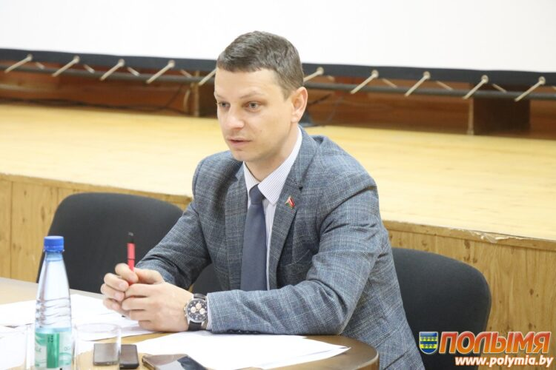

24 кастрычніка ў Карэліцкім маладзёжным цэнтры культуры адбылося пасяджэнне ініцыятыўнага камітэта для сумеснага разгляду завяршэння мерапрыемстваў па правядзенні эстафеты «У здаровае будучае» ў рамках праекта «Здаровыя гарады і пасёлкі». Былі запрошаны прадстаўнікі ўстаноў, арганізацый, прадпрыемстваў гарадскіх пасёлкаў Карэлічы і Мір, якія ўдзельнічалі ў гэтай эстафеце.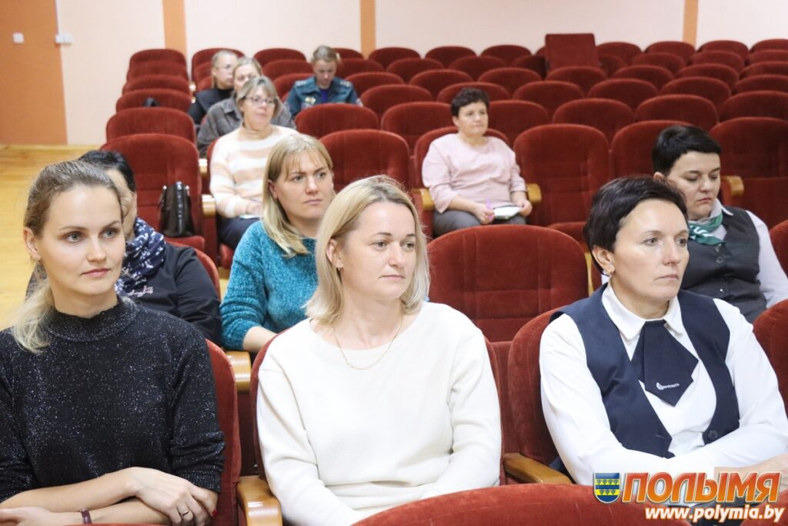
Нарада праведзена пад кіраўніцтвам галоўнага ўрача Карэліцкага раённага Цэнтра гігіены і эпідэміялогіі Аляксандра Германюка. Прамоўца агучыў дату заканчэння эстафеты: 21 лістапада і адзначыў, што відэаролікі неабходна прадстаўляць па трох намінацыях — праводзімыя мерапрыемствы павінны быць культурных, спартыўных, інтэлектуальных накірункаў.
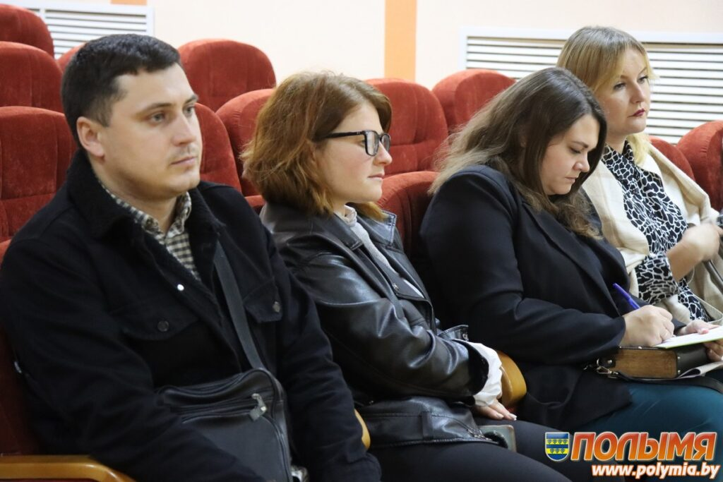
Аляксандр Уладзіміравіч звярнуў увагу прысутных на тое, што ў 2025 годзе завяршаецца выкананне плана па рэалізацыі праекта «Здаровыя гарады і пасёлкі». Ён заклікаў дасылаць новыя прапановы па зацвярджэнні плана на 2026 і наступныя гады. «Праект дзяржаўны, таму ўключацца павінны ўсе!», — заклікаў ён.
На пасяджэнні члены ініцыятыўнай групы выказалі прапанову: у далейшым арганізоўваць сумесныя мерапрыемствы, удзельнікамі якіх будуць прадстаўнікі некалькіх арганізацый.
Аляксандр Германюк звярнуў увагу ўсіх прысутных на пытанне правядзення вакцынацыі супраць грыпу работнікаў працоўных калектываў. «Мы павінны клапаціцца аб сваім здароўі і здароўі сваіх блізкіх», — рэзюмаваў галоўны ўрач раённага ЦГЭ.
Галіна СМАЛЯНКА
Фота Іны ЛЕЙКІ

